Муниципальное казенное дошкольное образовательное учреждение

«Детский сад с. Брут» Правобережного района РСО-Алания

Открытое районное мероприятие

на тему:

«Реализация регионального компонента средствами экологического воспитания дошкольников»

Мастер класс:

по теме «Подарки весны»

Старший воспитатель: Шанаева Д.Ю.

2017г.

**Цель :**

оказание помощи педагогам дошкольных учреждений в овладении технологией ознакомления детей с элементарными экологическими представлениями через художественно-эстетическое воспитания экологического содержания.

**Задачи:**

- формирование представления об изготовлении народной куклы, как атрибута духовной культуры осетинского народа.

- содействовать развитию эстетического восприятия образцов народной игрушки, способности эмоционально откликаться на воздействие художественного образа;

- формировать умения и практические навыки работы с экологическими материалами;

- учить грамотно подбирать цветовую гамму материалов для изготовления народных игрушек;

- формировать творческое отношение к качественному осуществлению художественно- продуктивной деятельности;

- прививать любовь к обычаям предков, трудолюбие, художественный вкус.

**Актуальность:**

- ознакомление с природой родного края, развитие кругозора, познавательных способностей, интереса и любви к природе Кавказа через использование современных форм обучения – «поделки нужно делать из обрезных веток «экологически чистый материал», которые остаются после обрезки деревьев, а не ломать самим деревья»;

- подбор и использование в работе нетрадиционных методов;

- преобразование развивающей предметно- пространственной среды;

- приобретение и изготовление различных видов экологического оборудования: игрушки, макеты, природные зоны и ландшафты, мини- музеи с использованием муляжей, дидактических материалов.

Ход мастер-класса:

С введением в дошкольное образование ФГОС среди направлений образовательной программы дошкольного учреждения (физическое, познавательное, речевое, социально-коммуникативное, художественно-эстетическое развитие) важное место занимает региональный компонент.

Сохранение и культурного наследия начинается со своего края и играет важную роль в воспитании подрастающего поколения. Региональная культура становиться для ребенка первым шагом в освоении богатств мировой культуры, присвоении общечеловеческих ценностей, формировании собственной личностной культуры.

Содержание регионального компонента образования призвано способствовать формированию у дошкольников духовно-нравственных ориентаций, развитию их творческого потенциала, толерантности в условиях современного мира.

Основным содержанием экологического воспитания является формирование у ребенка осознанно-правильного отношения к природным явлениям и объектам, которые окружают его, и с которыми он знакомится в дошкольном детстве.

Процесс становления осознанно-правильного отношения к природе сопровождается определенными формами поведения ребенка, которые могут служить критерием оценки уровня его экологической воспитанности.

Сегодня я с вами затрону тему весна. Так как у нас тема «Реализация регионального компонента через экологическое воспитание» я предлагаю вам некоторые методы приема работы с детьми, а начать хочу с фразы Весна (уалдзæг)- возрождение жизни на земле. У осетин есть такая пословица «Дерево гнется будучи молодым побегом» ( бαлас тала тасы).

В старину говорили (æнæнхсæст сывæллон) -как вы это понимаете? Это когда ребенок не воспитанный, т.е. взрослые не уделяли ему должного внимания.

Это выражение можно отнести и к природе, а относится оно так, каждой весной люди,убирают свои огороды, сады, дворы, улицы, а самое главное обрезают деревья (æнæнхсæст*).* Обрезанное дерево приобретает новую жизнь.

Когда мы знакомим детей с поделками из природного материала мы их подводим к тому, что поделки нужно делать из обрезных веток которые остаются после обрезки деревьев, а не ломать самим деревья.

Начнем с того, что в старину не было игрушек и старшим приходилось вместе с детьми делать из обрезных веток игрушки.

Предлагаю вашему вниманию для наглядности сделанные своими руками игрушки из чисто экологического материала:

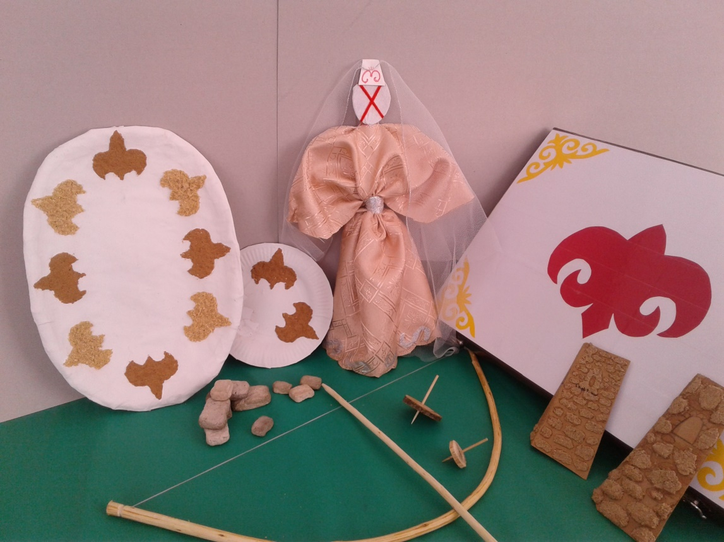

- самая простая игрушка была из веток это лошадка играли в наездники (уис) (например: кинофильм «Фатима»).

- Начиная уже с шести семи лет мальчишек обучали стрельбе из лука (фат æмæ æрдынæй ыхст) вырабатывалась сила, ловкость, меткость, глазомер)

- игрушка из древесных материалов (цъил)

- работа с использованием опилки – чаши украшенные орнаментами

- осетинские башни (мæсыг)

- дидактический материал «кирпичики» (самандур)

Все это сделано из экологически чистого материала, хотим обратить внимание на то, что нельзя использовать пищевые продукты для выполнения поделок своими руками.

А теперь о самом главном.

Кукла- самая древняя и наиболее популярная игрушка. Она обязательный спутник детских игр и самое доступное детям произведение искусства. В наше время на прилавках магазинов можно увидеть много красивых игрушек. Но они сделаны на фабриках и не несут тепла души их создателей. Поэтому мы считаем, что в 21 веке дети вновь должны видеть не только игрушки изготовленные машинами, но и своими руками. Раньше делали куклу невесту (къæцæлæн чындз) и кукла ребенок (къæцæлæи гыгына).

Для изготовления брались два небольших разно-размерных обрезка палки и крестообразно накладывались один на другой. Это положение накрепко закреплялось ниткой, на полученную крестообразную основу, отдельно напоминающую человеческую фигуру надевался кукольный наряд – разнообразные матерчатые лоскутки, в которые пеленали кукольную заготовку. Плоский овальный камешек, а в последующие время – пуговицы или старая монета, обшитые белой тканью, символизировали лицо куклы. Вокруг талии лоскутка перехватывались игрушечным поясом, чем достигался образ кукольной фигурки, своими пропорциями приближенный к человеческой фигуре. Одежда такой простейшей куклы составляла неотъемлемую ее часть и не снималась. Куклы, изготовленные детьми, при всем кажущемся примитивизме их изготовления, отличались высокой созидательной фантазией. Наиболее устаревшим образцам кукол лица, как таковые не были присуши. Головка такой куклы была просто обмотана крест- накрест красной нитью. 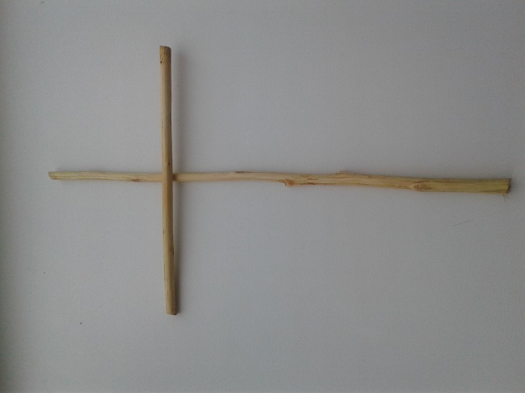 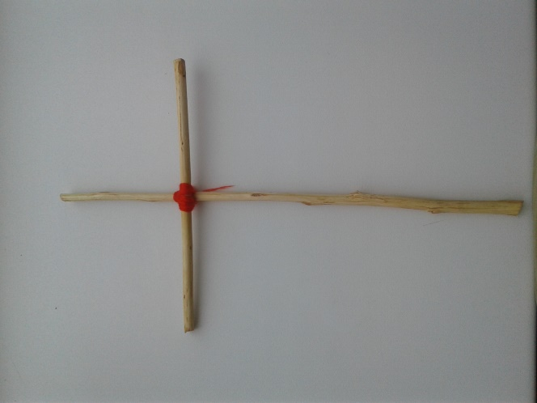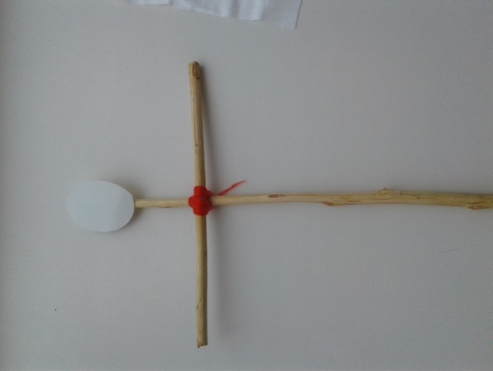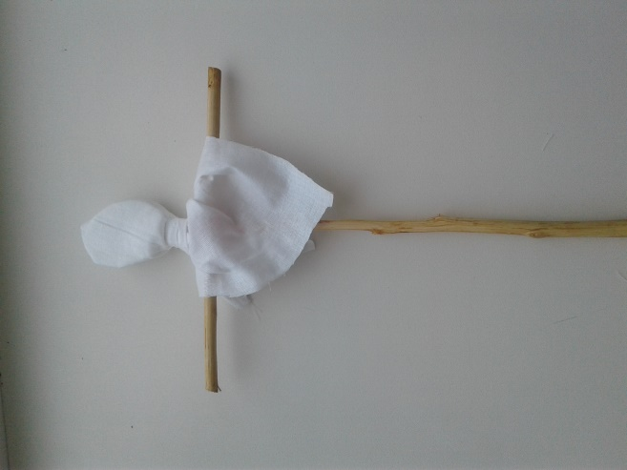

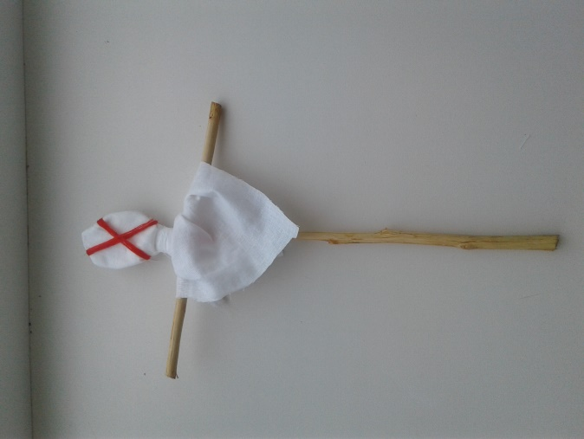 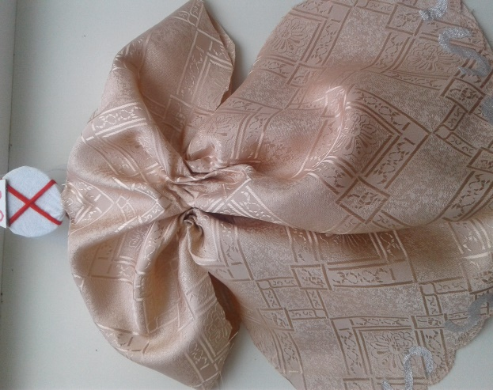

Кукла являлась элементом в семейной обрядности, традиционном свадебном дарообмене. Во время свадебного сговора в перечне ответных даров семьи невесты в дом жениха среди традиционных подарков непременно была и «къæцæлæи гыгына» которая символизировала присущую женщине функцию деторождения. Девочки обращались с куклами бережно, стремились сохранить их до замужества. Выходя замуж, они брали любимые игрушки с собой в новый дом, чтобы потом передать их своим детям.

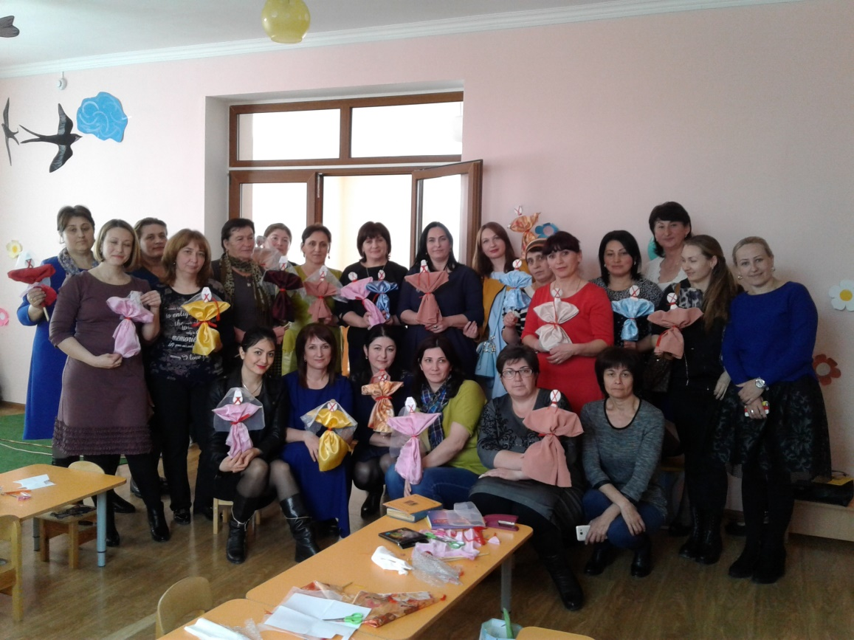

Каждый ребенок приносил свою куклу и хвастались у кого самая нарядная кукла и у того чья была самая красивая призом было танец этой куклы:

Поднимает кукла руки

Вверх-вниз, вверх-вниз,

А потом она танцует,

Покружись, покружись,

После танца всем ребятам

Поклонись, поклонись